

АДМИНИСТРАЦИЯ ВЕЛИКОУСТЮГСКОГО МУНИЦИПАЛЬНОГО ОКРУГА
ВОЛОГОДСКОЙ ОБЛАСТИ

ПОСТАНОВЛЕНИЕ

03.09.2024 № 2696

г. Великий Устюг

О выдаче разрешения на использование земель

или земельных участков, государственная собственность

на которые не разграничена, без предоставления

земельного участка и установления сервитута

Рассмотрев заявление АО «Газпром газораспределение Вологда» от 26.08.2024 и представленные материалы, в соответствии с главой V.6 Земельного кодекса Российской Федерации, постановлением Правительства Российской Федерации от 03.12.2014 № 1300 «Об утверждении перечня видов объектов, размещение которых может осуществляться на землях или земельных участках, находящихся в государственной или муниципальной собственности, без предоставления земельных участков и установления сервитутов», постановлением Правительства Вологодской области от 28.12.2015 № 1208 «Об утверждении порядка и условий размещения на территории Вологодской области объектов на землях или земельных участках, находящихся в государственной или муниципальной собственности, без предоставления земельных участков и установления сервитутов», руководствуясь статьями 33 и 38 Устава Великоустюгского муниципального округа Вологодской области,
ПОСТАНОВЛЯЮ:

1. Разрешить Акционерному обществу «Газпром газораспределение Во-логда» (место нахождения: 160014, г. Вологда, ул. Саммера, д. 4А, основной государственный регистрационный номер в ЕГРЮЛ - 1023500873626) исполь-зование земель или земельных участков для размещения объекта, на который не требуется разрешение на строительство, с наименованием - «Закольцовка по ул. Рабочей в г. Великий Устюг Великоустюгского округа. Код объекта 35-23-360-013235».
Цель использования объекта – технологическое присоединение объектов капитального строительства к газораспределительной сети.
2

2. Характеристика земель или земельных участков согласно прилагаемой схеме: условный номер 35:10:0000000:ЗУ1 на кадастровом плане территории в границах кадастровых кварталов 35:10:0105019, 35:10:0105020, 35:10:0105014, местоположение: Российская Федерация, Вологодская область, Великоустюг-ский муниципальный округ, г. Великий Устюг, ул. Рабочая, площадь 553 кв. м.
3. Срок использования земель или земельного участка – 7 лет.
4. Обязать Акционерное общество «Газпром газораспределение Волог-да»:
а) использовать земельные участки в соответствии с действующим законодательством;
б) возвратить земельные участки в состояние и качество не хуже первоначального.
5. Действие решения о размещении объекта может быть прекращено:
а) если лицом, которому выдано решение о размещении объекта, подано в уполномоченный орган заявление о прекращении действия решения о размещении объекта на землях или земельном участке;
б) в случаях использования или неиспользования земель или земельного участка для целей, не предусмотренных решением о размещении объекта.

Глава
Великоустюгского муниципального округа И.А. Абрамов

Приложение
к постановлению администрации
Великоустюгского муниципального округа
от 03.09.2024 № 2696

СХЕМА
границ земель или части земельного участка на кадастровом плане
территории для размещения объекта «Закольцовка по ул. Рабочей
в г. Великий Устюг Великоустюгского округа.
Код объекта 35-23-360-013235»

Условный номер земельного участка 35:10:0000000:ЗУ1
Площадь земельного участка 553 кв. м

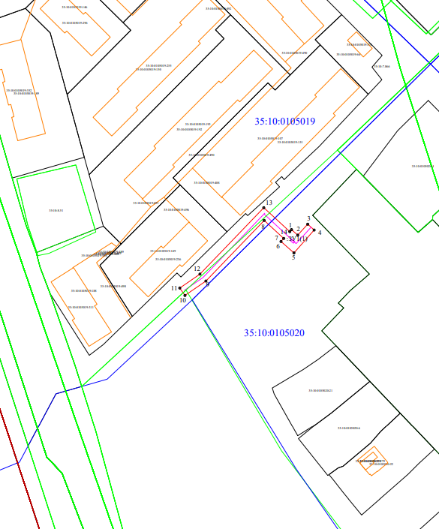

2

Условные знаки и обозначения:
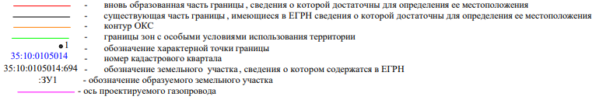

Обозначение характерных точек границ | Координаты, м
Обозначение характерных точек границ | X | Y
:ЗУ1(1) | – | –
1 | 523504.62 | 5182694.07
2 | 523502.20 | 5182696.81
3 | 523507.03 | 5182701.22
4 | 523504.44 | 5182704.06
5 | 523494.36 | 5182695.15
6 | 523499.39 | 5182689.45
7 | 523500.74 | 5182690.65
8 | 523508.70 | 5182682.03
9 | 523481.94 | 5182656.33
10 | 523475.57 | 5182647.12
11 | 523478.86 | 5182644.84
12 | 523485.00 | 5182653.73
13 | 523514.30 | 5182681.86
14 | 523503.74 | 5182693.30
1 | 523504.62 | 5182694.07
:ЗУ1(2) | – | –
15 | 523755.40 | 5182744.35
16 | 523758.97 | 5182748.78
17 | 523772.82 | 5182758.94
18 | 523787.08 | 5182769.45
19 | 523798.85 | 5182780.15
20 | 523796.00 | 5182782.96
21 | 523784.58 | 5182771.66
22 | 523768.45 | 5182760.75
23 | 523755.17 | 5182751.43
24 | 523751.95 | 5182747.80
15 | 523755.40 | 5182744.35
1

